DOCUMENTACION PRUEBA SMART

Introducción

Este documento contiene el proceso que se llevo a cabo para dar solución con la prueba técnica donde su utilizo Terraform para crear la infraestructura a nivel de VPC, Grupos de Seguridad e Instancia bastión o pública, Se uso el servicio EKS, ECR, un ELB y un pipeline dentro de una cuenta demo de GitHub.

**Diagrama de red**

Debido a los requisitos para montar un cluster de EKS, el diagrama de red cuenta con dos subredes públicas y privadas, con sus dos respectivos nat Gateway en cada sub red publica

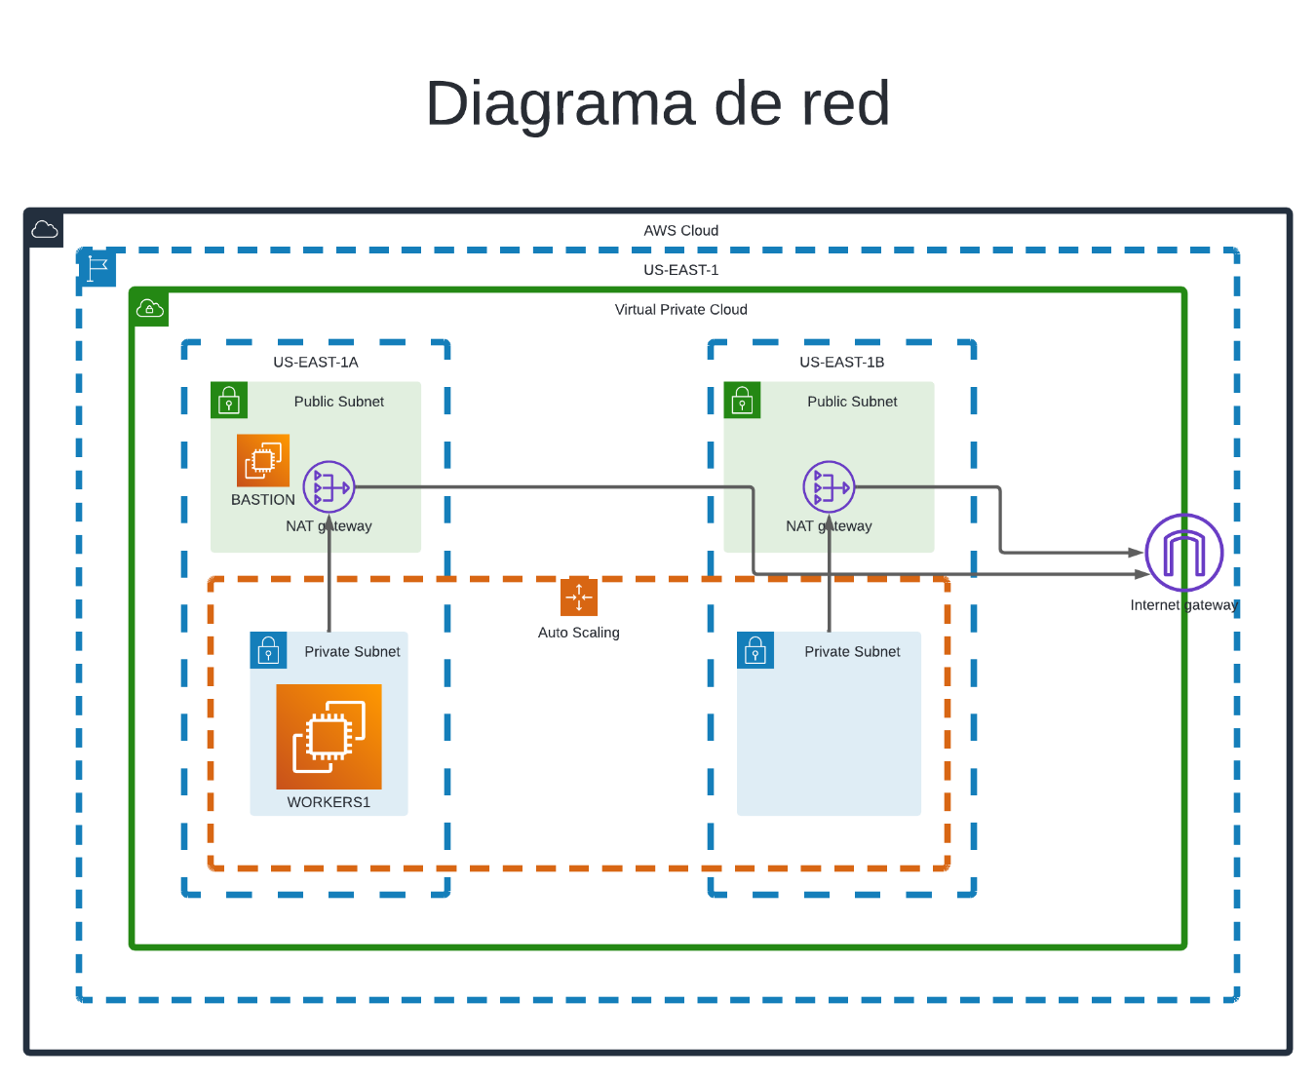

**Infraestructura eks**

Se montó un cluster de EKS sencillo, en su interior tiene:

A nivel de deployment:

1. Servicio

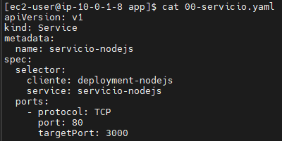

1. Ingress

1. Deployment

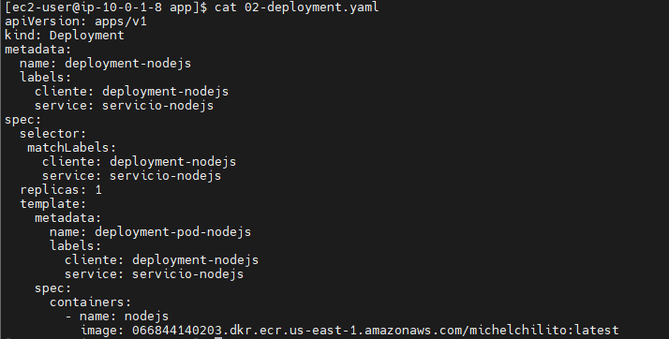

Otras tecnologías usadas dentro del cluster eks:

1. Se instalo HELM el cual se utiliza para crear un nginx-controller, donde este a su vez crea un ELB para el acceso a los servicios que tengamos en nuestro cluster, en este caso nuestro deployment nodejs

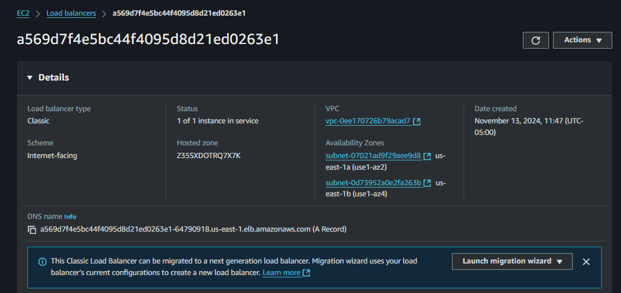

**Diagrama representativo de lo mencionado anteriormente.**

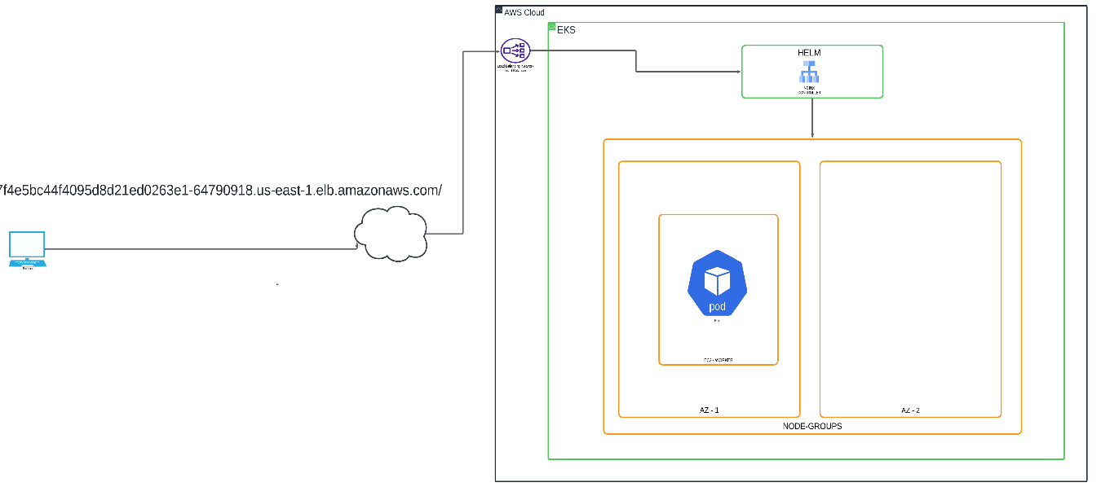

**Fase 1** Creación de la infraestructura como código.

Se crearon 5 archivos para crear el diagrama de red.

El archivo siguiente trata de:

**Fase1-1-red.tf**

Tiene el código para crear todo lo necesario a nivel de VPC

**Fase1-2-ec2.tf**

Tiene el código para crear una sola instancia, la instancia bastion.

**Fase1-3-s3-guarda-estado.tf**

Tiene el código para consumir el s3 que se creo anteriormente con el objetivo de guardar el estado de terraform

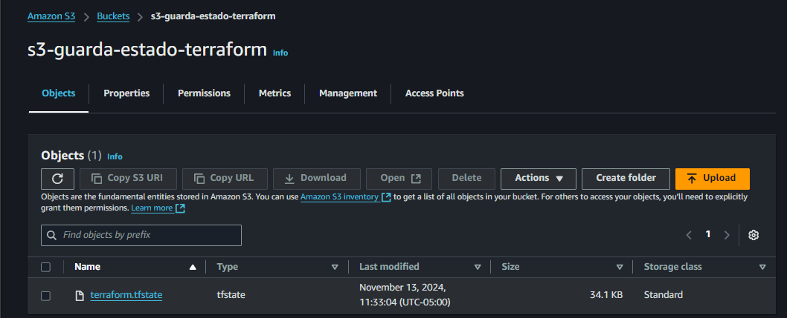

**Proveedor-coud.tf**

Tiene el código donde especificamos que nube usaremos y su region, en este caso aws – us-east-1

**Variables.tf**

Tiene el código donde creamos las variables para la región de aws

**Fase 2** Crear un repositorio Git y subir un proyecto de aplicación

1. Para el repositorio, se creo un repositorio publico temporal en GitHub

<https://github.com/mchilito/prueba-michelchs>

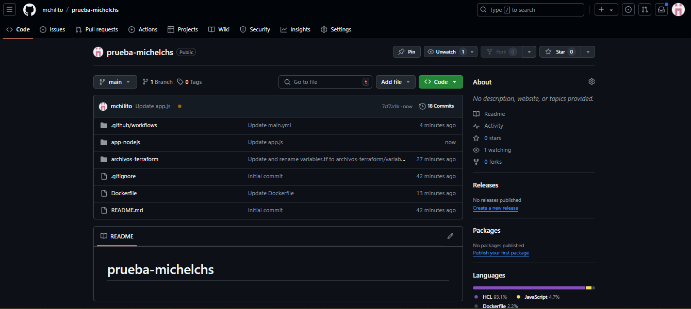

1. Para la aplicación, se uso NodeJS con un ejemplo básico.
2. Para las pruebas del uso de Docker, se creo un servidor de pruebas local donde se instalo Docker y se creo la siguiente estructura

1. Para almacenar las imágenes de los contenedores, se uso el servicio ECR

**Fase 3** – Automatización del despliegue – Pipeline

**NOTA**: El pipeline se encuentra en la ruta prueba-michelchs/github/workflows del repositorio

Se uso Github Actions para esta tarea.

Simulando un cambio

Primeramente, se tiene este servicio desde la siguiente url

<https://a569d7f4e5bc44f4095d8d21ed0263e1-64790918.us-east-1.elb.amazonaws.com/>

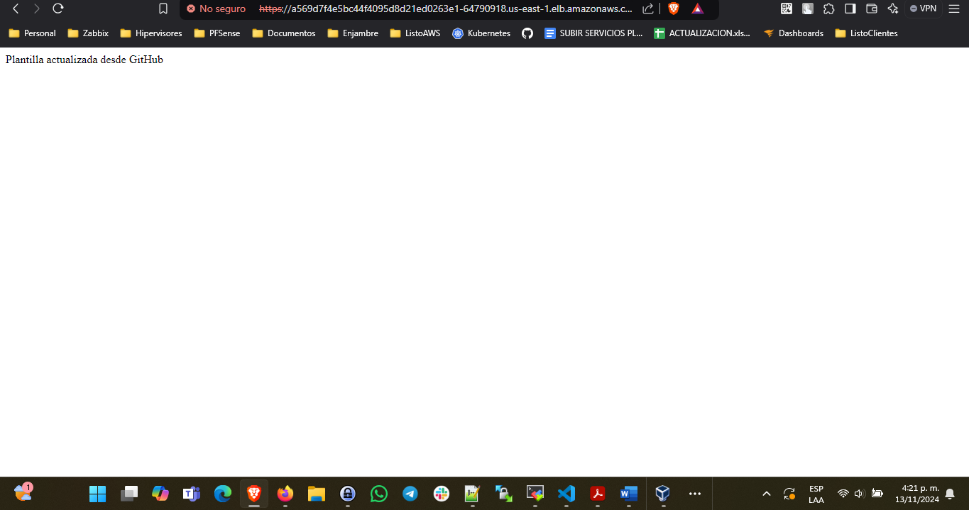

Vamos a editar el código del archivo

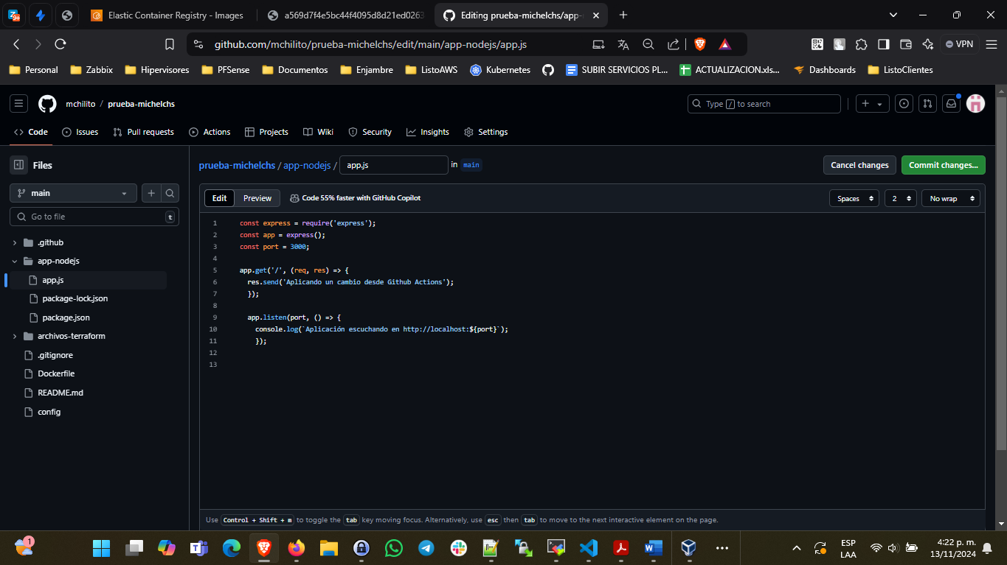

Damos commit

Vemos el flujo o Actions

Aquí solo tenemos un stage llamado build y podemos apreciar que salió todo bien

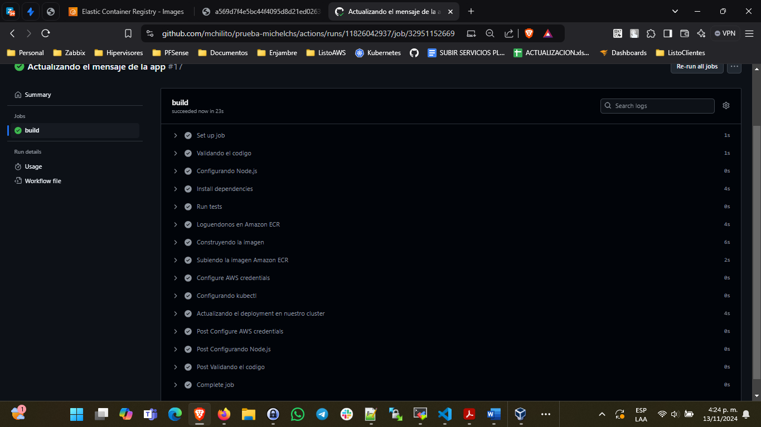

Refrescamos la pagina y obtenemos el nuevo mensaje

Para lograr esto, se crearon unos secrets en el repo

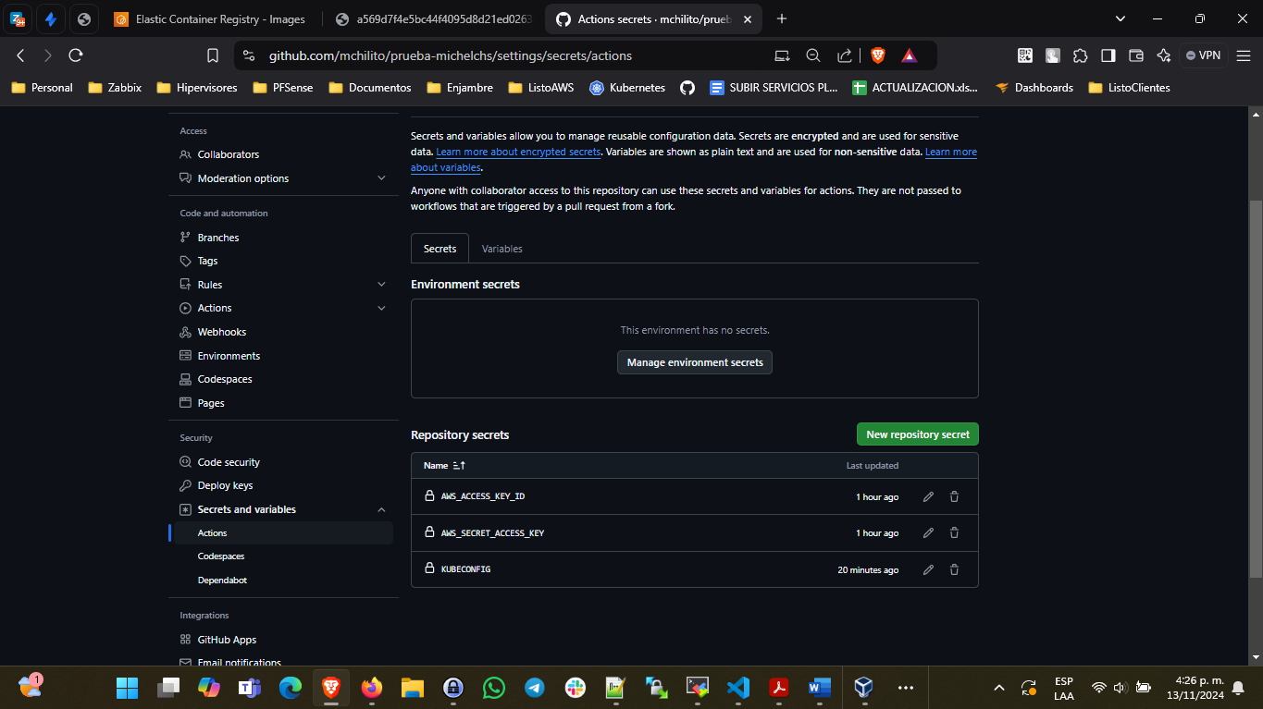

**CONSIDERACIONES A MEJORAR**

1. Agregarle o dividir el proceso que realiza el pipeline y no dejarle solo un stage (build).
2. Crear el cluster EKS desde Terraform y no manualmente.
3. Añadir pruebas de integración
4. Implementar alertas para monitorear los fallos de los despliegues.
5. Implementar un proceso de limpieza de imágenes en ECR mediante una lambda.
6. Aplicar para los roles el principio del privilegio mínimo.